附件4-1：

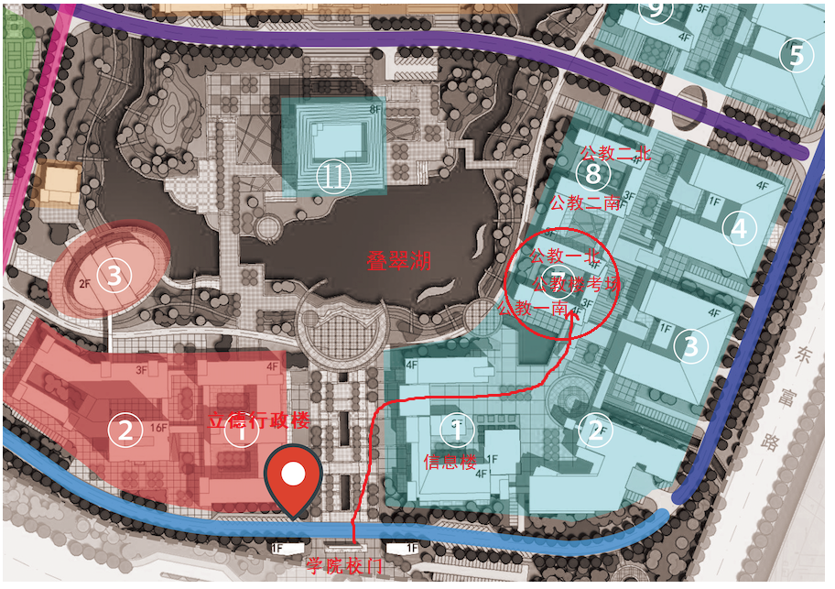

附件4-2：

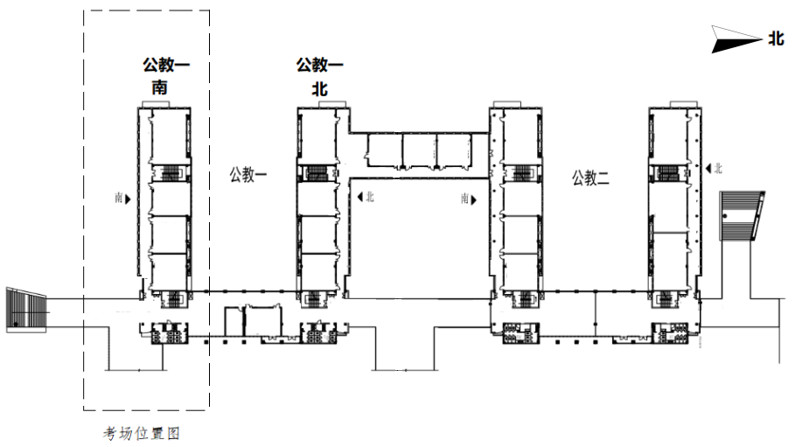

附件4-3：

考场楼层分布图

|  |  |  |
| --- | --- | --- |
| **一层** | **二层** | **三层** |
| **公教一南101** | **公教一南201** | **公教一南301** |
| **第一考室** | **第五考室** |
| **公教一南102** | **公教一南202** | **公教一南302** |
| **第二考室** | **第六考室** |
|  | **公教一南203** | **公教一南303** |
| **第三考室** | **第七考室** |
| **公教一南204** | **公教一南304** |
| **第四考室** | **第八考室** |
| **公教一北101** | **公教一北201** |  |
| **第九考室** |  |
| **公教一北102** | **公教一南202** |  |
| **第十考室** |  |
|  | **公教一北203** |  |
| **第十一考室** |  |
| **公教一南204** |  |
| **第十二考室** |  |